Texte pour annonce payante

vendredi 19 août :  dès 19 h. 30 | apéro offert – Pasta-Party, soirée ouverte à tous  20 frs par personne sans boissons  Musique – bar – humour, racontez vos gags !
samedi 20 août :  9 h. à 11 h.30  12 h. à 17 h. env.  20 h.  dès 21 h. | accueil des coureurs, inscriptions  TRIAL : 1er et 2 ^{ème} tour  repas de soutien ouvert à tous  30 frs par personne sans boissons  Bal avec Live Animation – bar
dimanche 21 août :  10 h.  16 h. 15 env.  17 h. env. | TRIAL : 3 ème et 4 ^{ème} tour  démonstration de Trial Vélo  résultats

Organisation :
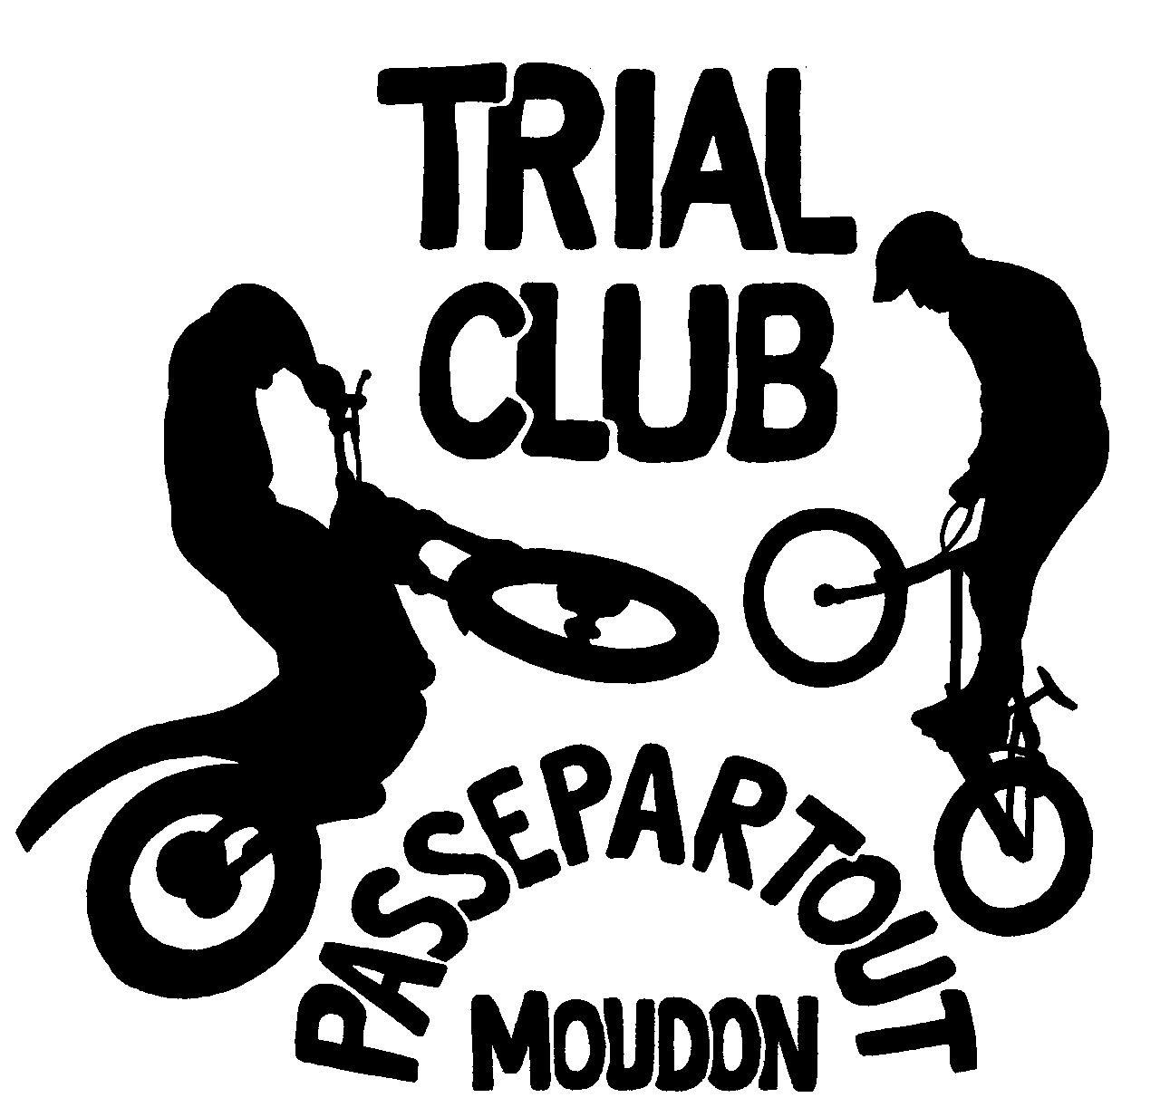
CANTINE – BUVETTE – entrée gratuite
renseignements :
Dani : 026 668 25 05 ou JP : 079 357 52 46
Internet : www.trial-moudon.ch

